RepairCafé am 21. Juli 2022 in der Papstdorfer Straße
Heute begann die Veranstaltung mit Nadel und Faden. Eine Nähmaschine von Pfaff. Die Maschine reagierte nicht auf Betätigung des Fußschalters. Die Lösung war simpel. Ein verschmutzter Kontakt wurde gereinigt und die Maschine läuft wieder.
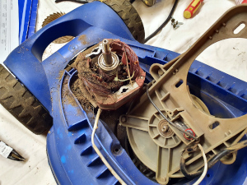geöffneter Rasenmäher mit viel Heu und Schmutz drin
Der nächste Besucher hatte einen Rasenmäher dabei, ER1000. Das Gerät mäht nicht mehr. Der Motor gibt nur noch ein leises Brummen von sich. Ein schwergängiges Motorlager ist heiß gelaufen und hat seinen Sitz geschmolzen. Für den Besitzer ein Totalschaden.
Dann kam ein Radio-Kassettenrekorder „Fisher PH515L“ dran. Die Kassette hatte ihren Inhalt in das Laufwerk ergossen und Bandsalat produziert. Nach Demontage des Laufwerks stand fest: Am Antriebsritzel auf der Motorwelle sind mehrere Zähne ausgebrochen. Leider ist dieser Fehler für uns nicht reparabel. Der Gast begnügt sich mit der Radiofunktion des Gerätes.
Ein Haartrockner der Firma Babyliss fand gleich in zweifacher Ausführung den Weg zum RC. Bei einem Gerät funktionierte die erste Stufe nicht. Das zweite Gerät überhitzte nach kurzer Betriebsdauer. Die Lösung: Gerät eins spendete den Motor an Gerät zwei.
Der Haarschneider „Rossmann RFC-0901“ zeigte folgendes Symptom: nach kurzem Betrieb ging die Leistung drastisch zurück. Zum öffnen des Gerätes wird ein Spezial Bit benötigt, das wir vorhalten. Das Gerät wurde geöffnet und nach Messung war klar, dass der Akku verschlissen war. Die beiden 1,2-V-NiMh-Zellen wird der Gast zu Hause austauschen.
Ein neuer Gast kam mit einem Kofferradio „Grundig RRCD 1350 MP3“ zu uns. Die eingelegte Kassette wurde nicht abgespielt. Zusammen sind wir der Ursache auf den Grund gegangen. Die Riemen des Kassettentriebes waren verschlissen und konnten die Kraft vom Motor nicht mehr auf die Kassette übertragen. Mit neuen Riemen war das Problem schnell behoben. Das Wiederzusammenbauen des Gerätes war danach allerdings eine Übung in Geduld.

Nun war das Autoradio/Navi „VNG30WS“ an der Reihe. Eine eingelegte CD wurde nicht mehr ausgeworfen. Abhilfe brachte dem Besitzer das Gerät zu zerlegen und die CD direkt aus dem Laufwerk zu entnehmen. Bei der „verschluckten“ CD handelte es sich um eine Sonderedition, die einer Schallplatte nachempfunden ist. Der anschließende Test mit einer Standard-CD zeigte: das Gerät funktioniert einwandfrei, die CD war wohl zu speziell.
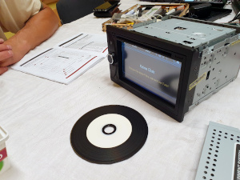Autoradio mit davorliegender Spezial-CD, die wie eine Schallplatte aussieht
Ein Tintenstrahldrucker „Canon MG5150“ druckte nicht mehr und zeigte den Fehlercode „U052“. Die Diagnose lautete hier, dass der Druckkopf defekt ist. Eine Datenkommunikation zwischen Hauptprozessor und Druckkopf kam nicht zu Stande. Leider ohne Erfolg.
Das letzte Gerät der heutigen Veranstaltung war ein Wasserkocher „Unold 8125“. Das Symptom: der Klappdeckel ging nicht mehr auf. Bei Begutachtung zeigte sich, dass der Entriegelungsmechanismus gebrochen war. Zusätzlich war der Anschlussschlauch der Füllstandsanzeige undicht. Das Risiko eines Stromschlags bei solchen Fehlern ist hoch. Daher wird der Wasserkocher aus Sicherheitsgründen verschrottet.
Heute konnten wir 3,3 kg Müll vermeiden.
- Bernd

